Temat tygodnia: Wiosenne powroty.
Poniedziałek 30.03.2020r.
- Poznajemy literę ,,J, j”. https://www.youtube.com/watch?v=k-3bItxUSPY
- Pisz po śladzie literę ,,J, j” jeśli nie masz drukarki poproś rodzica, aby w zeszycie napisał Ci ,,J, j”.

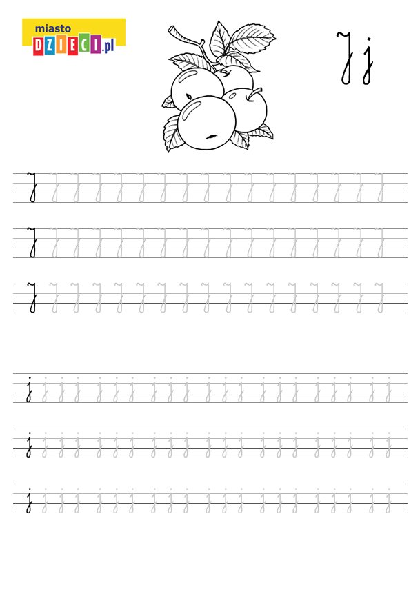

- Poszukaj w domu wszystkie rzeczy rozpoczynające się na głoskę ,,J” i połóż je na swoim parapecie.
- Doświadczenia z jajkiem- zabawy badawcze.
https://www.youtube.com/watch?v=dtsnC2am0_w
Potrzebne będą jajko surowe, cztery jajka gotowane, przezroczyste miski lub słoiki z szerokim otworem, sól, łyżki, woda w dzbanku.
Na początek spróbuj zakręcić jajkiem surowym i gotowanym, zobacz które szybciej się obraca.

Jajko surowe obraca się tylko przez chwilę, a potem się zatrzymuje. Dzieje się tak dlatego, że ma płynny środek, który porusza się wewnątrz skorupki w różne strony. Uniemożliwia to szybkie poruszanie się jajka.

Teraz zbadajcie zachowanie w wodzie jajka surowego i jajka gotowanego – włóżcie jajko do plastikowej, przezroczystej miski lub słoika z szerokim otworem.

Zaobserwujcie zachowanie jajka surowego w wodzie po dodaniu do niej soli. (Najpierw dzieci wlewają do słoika trochę wody, wkładają jajko, potem dosypują stopniowo około 10 łyżek soli, uzupełniają wodę, wlewając ją ostrożnie, po ściankach naczynia i obserwuj, co się dzieje).

Cztery jajka gotowane, butelka coca-coli, zaparzona i wystudzona herbata i kawa, plastikowe pojemniki (do wlania do nich coca-coli, kawy, herbaty, wody i umieszczenia w nich jajek), barwniki spożywcze lub przyprawy kurkuma lub cymamon.

Zobaczcie, co dzieje się z ugotowanym na twardo jajkiem zanurzonym w coca-coli, herbacie, kawie, wodzie z dodanym do niej barwnikiem spożywczym (zanurzają w nich jajko).

Skorupka jajka zbudowana jest z wapnia, podobnie jak nasze zęby. Takie same przebarwienia jak na skorupkach jajek pozostają na naszych zębach, jeśli nieodpowiednio dbamy o higienę jamy ustnej i nie myjemy zębów.

5. ,,Ptaki i gniazda”- zabawa bieżna.
Dziecko układa poduszkę na podłodze. To jego gniazdo. Dziecko (ptak) siedzi w swoim gnieździe (siada skrzyżnie na poduszce). Przy dźwiękach instrumentu (rodzic gra na dowolnym instrumencie) ptak porusza się wylatując na poszukiwanie pożywienia. Na przerwę w grze wraca do swojego gniazda. Siadając w nim skrzyżnie, prostując plecy, dłonie układając na kolanach.

Dodatkowe pomysły na zabawę na cały tydzień dla chętnych dzieci i ich rodziców- linki polecanych działań:
https://www.youtube.com/watch?v=CGFerj10s9Q
Freblowskie poranki od poniedziałku do piątku o godzinie 10.00 online http://www.froebel.pl/do-pobrania/freblowskie-poranki-materialy
https://www.youtube.com/watch?v=CQ164LEZ7AU

Źródło:
https://www.youtube.com/watch?v=k-3bItxUSPY
www. miastodzieci.pl
https://www.youtube.com/watch?v=dtsnC2am0_w
Mac Materiały dla nauczyciela ,,Olek i Ada” poziom B B+
https://ww.youtube.com/watch?v=CGFerj10s9Q
http://www.froebel.pl/do-pobrania/freblowskie-poranki-materialy
https://www.youtube.com/watch?v=CQ164LEZ7AU

